Naśladujemy (ćwiczenia rozluźniające aparat mowy)

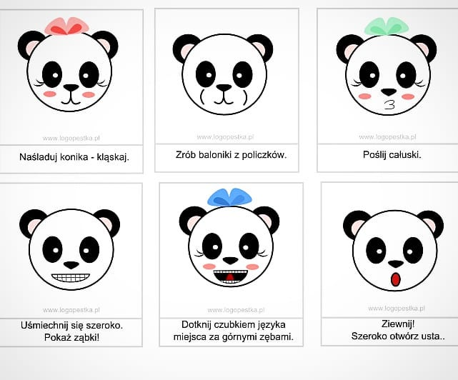

Co lubi Zenek?

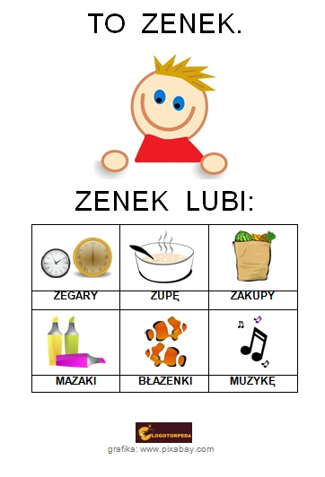

"Wyrazy z: z"
Zyta lubi zagadki,
Zenek woli zabawki,
Zosia zbiera zabytki,
Zbysio zajada frytki.
Zygmunt robi zakupy,
Zuzanna gotuje zupy.
Ja "z" w wyrazach chowam,
Ty zgadnij w których. Zgoda?

Połącz w pary imiona bohaterów z odpowiadającymi im wyrazami.

Zygmunt--zabawki
Zenek--zajada
Zbysio--zagadki
Zyta--zabytki
Zuzanna--zakupy
Zosia--zupy.

Powtórz wierszyk
"Żona lekarza"
Żona żółwia wciąż się żali,
Że mąż znika gdzieś w oddali.
Może poszedł do żurawia
Lub do żuka? To się zdarza
Wszak małżonek jest lekarzem,
Zdąża tam, gdzie chory każe.
Węża wciąż żołądek boli,
Bo używa dużo soli.
Jeże z najeżoną miną
Chore leżą pod pierzyną.
Żaby po potężnej burzy
Zaziębiły się w kałuży,
Teraz wszystkie koleżanki
Piją wrzątek z filiżanki.
Żona żółwia dba o męża,
Prosi, by się nie wytężał.
Bo kto dyżur będzie pełnił,
Gdy się lekarz żółw przeziębi?

Skreśl nazwy zwierzą, które nie występują w wierszu:
Żółw, żaba, żubr, żmija,
żuk, żbik, wąż,
żyrafa, jeż, żuraw, nietoperz.

